南充交通职业学校

职业教育质量年度报告（2024）



二〇二五年一月

前 言

编制目的：为深入贯彻党的二十大精神，落实《中华人民共和国职业教育法》和《关于深化现代职业教育体系建设改革的意见》等法律法规，根据教育部职成司《关于做好中国职业教育质量年报（2024年度）编制、发布和报送工作的通知》要求，质量年报是学校履行责任担当、树立质量发展观、宣传发展成果、接受社会监督的重要制度载体，是学校强化内涵建设，深化教学改革，提升人才培养质量的重要抓手，通过编制质量年报总结现有成果，明确发展方向。

编制过程：学校高度重视，成立了由各部门负责人组成的年报材料素材收集、撰写工作组，明确分工、细化内容，对照撰写大纲，全面围绕人才培养、服务贡献、文化传承、国际合作、产教融合、发展保障、面临挑战等七个方面，在“全国中等职业学校管理信息系统”数据填报基础上，总结提炼教育教学改革的经验做法、分析存在问题、提出改进的措施，汇编各部门的年度质量报告形成了学校2024年教育质量年度报告，报告中重点关注了人才培养状态数据变化，突出了工作亮点和特色，向社会全面展示了学校办学成果。

年度亮点：新时代以来，学校紧紧抓住职业教育大改革、大发展的历史机遇期，以服务地方经济社会发展为己任，全面推进内涵建设，不断增强办学实力。今年，学校各项工作都取得了大发展、大提升，特色彰显、成效显著。

目 录

一、学校情况 1

（一）学校概况 1

（二）学生情况 2

（三）教师队伍 2

二、人才培养 3

（一）学生素质 3

（二）在校体验 3

（三）就业质量 3

（五）职业发展 4

三、发展保障 5

（一）专业动态调整 5

（二）教育教学 6

（三）教师培养 8

（四）规范管理 9

（五）德育工作 10

（六）党建引领 11

四、产教融合 15

（一）校企合作开展情况和效果 15

（二）案例创新 16

五、服务贡献 17

（一）技术技能人才培养 17

（二）社会服务 17

（三）对口支援 18

六、面临挑战 18

（一）存在问题 18

（二）改进措施 19

附表 20

图目录

图 1 学校鸟瞰图 1

图 2 学生上课情况图 2

图 3 学生技能展示 4

图 4 职业教育活动周系列图片 5

图 5 党支部党员大会 11

图 6 教职工红色教育活动 12

图 7 师德师风建设推进会 13

图 8 清明节祭扫活动 14

图 9 五四青年节系列活动 15

图 10 烹饪专业学生在实操 17

表目录

表 1 思政课开设情况表 11

表 2 校企合作单位情况表 15

一、学校情况

（一）学校概况

南充交通职业学校是经南充市教体局批准，四川省教育厅备案的一所全日制民办中等职业学校，开设有铁路运输服务、交通运营服务、中餐烹任、高星级饭店运营与管理、计算机应用五个专业。

学校发挥校企一体化办学优势，创新管理理念，深化“产教融合”“岗位订单培养”的人才培养模式，办学特色明显。

学校致力于将学校建设成为以交通运输为特色的现代化教育学校，铁路运输服务、交通运营服务、中餐烹任、高星级饭店运营与管理、计算机应用五个专业。学校环境优美，是读书学习的好地方。



图 1学校鸟瞰图

（二）学生情况

2023学年，在校学生1265人，2023学年招生人，毕业生551人。

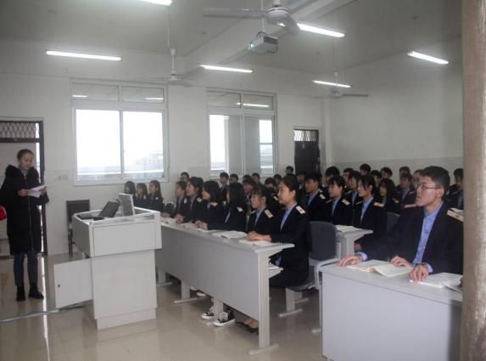

图 2学生上课情况图

## （三）教师队伍

1.师资队伍总体结构

学校现有教职工68人，其中专任教师65人，公共文化课教师28人，专业教师37人。双师型教师19人，兼职教师10人，生师比为18.88：1，达到了国家规定标准。

2.专任教师

学校现有专任教师65人，专业教师37人，占专任课教师的56%。

3.兼职教师

学校根据教学需要，聘请了具有较高专业技术水平的行业人员及能工巧匠作为兼职教师到学校从事兼职教学工作。目前，学校兼职教师2人，占专任教师比例为3%，兼职教师专业课课时占比为1:5，进一步发挥了高水平兼职教师在教学培训中的重要作用。

# 二、人才培养

## （一）学生素质

学校按照教育部门规定开设思想政治课程，学生思想政治合格，树立了正确的人生观、价值观；文化课优秀率为93%，总体考试合格率97%，专业技能优秀率为92%，总体合格率96%，学生毕业率100%。

上学年参加国家学生体质健康标准测试的学生数为1265人，其中优秀182人，良好720人，及格363人，体质测评合格率为100%。

## （二）在校体验

2023学年学校重点建设“平安校园”“和谐校园”“文明校园”，通过座谈会、学生调查问卷等形式不断提升服务能力和教育质量，完善生活和学习保障设备，推进有效课堂建设，学生满意度不断提升。

## （三）就业质量

学校与成都铁路局(成都、重庆、贵阳客运段)、福州铁路局、惠大高速公司、荆州高速公司、广深珠高速公司一体化办学，围绕交通运输行业岗位开设专业，共同招生，共同培养，学生全部推荐到相关的客运段、站和高速公路有限公司实习、就业。在就业安排上，根据学生的学习情况结合实习岗位，保证95%以上学生就业，专业对口率达100以上%。且对学生就业后的职业发展做好了规划。

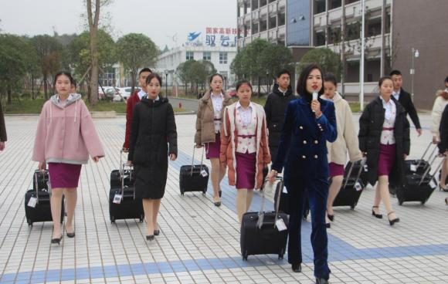

图 3学生技能展示

## （五）职业发展

学校实行“双轨制”岗位配置，建立教师授课与学生跟岗学习一体化的职业教育模式，重点培养学生的动手实践能力。通过校内各产教融合项目工作的开展，强化学生对于市场需求的把握，提升创业能力，并在经营过程中用市场检验教学、检验学生，使考核更有效，更切合实际。

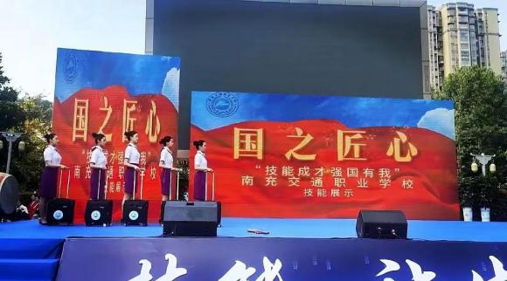

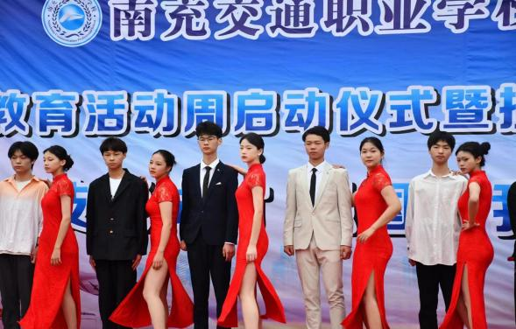

图 4职业教育活动周系列图片

学校重视职业素养培养，在岗位和实训教学中将企业的SOP引入教学中，学生以准职业人的角色参与学习，聘请专业礼仪人员进行职业礼仪培训，举办“铁路旅客运输大讲堂”、“铁路旅客运输人员品质”“中餐烹饪”等主题培训，有针对性的开展客运岗位意识、心理适应能力的教育，提高学生分析和解决问题的能力。

由铁路客运段、高速公路公司参与学生职业生涯规划教育，形成各岗位完整的职业生涯成长提议，并从业务路线、管理路线两方面为学生单独设置适合该群体的职业生涯发展规划，聘请行业专家、企业管理人员总及法律、管理专家做训练指导师，通过企业岗位模拟或全真的能力训练提升学生的核心竞争力。

# 三、发展保障

## （一）专业动态调整

2023学年学校特色专业结构不变，继续实施品牌化建设。加强了铁道运输与公路运输专业群建设，实施现代学徒培养模式，逐步建立稳定的实习指导教师团队，完善了整体流程。

## （二）教育教学

1.人才培养模式

模式一：理实一体化教学模式。学校实训室均设立教学区、练习区，师生在理实一体化的教学情境中，通过“做中教、做中学”，达到一定的练习量后进行达标考核，使学生通过学习-练习-掌握-生产强化四个阶段巩固技能。

模式二：集中训练周模式。各专业所有实训课程，均实施理论课与实训课交叉进行，每2周进行轮换，保证实训效果。通过实训，消化课程理论，训练操作技能，培养职业素质，通过针对性的理论学习用于指导实训操作，使理论知识和实践技能同步提高。

模式三：项目教学、场景教学等教学模式。形体、服务礼仪专业课程均在真实场景下进行项目教学法。

以上的几种教学模式，缩短了技能与岗位、专业与职业、课堂与场地、实训与生产的距离，增强了学生对未来工作的适应性。在实施前均制定教学模式改革方案、实施性教学计划，在实施结束后作详细的总结和分析。

2.课程建设

根据国家和省颁发专业教学指导方案及调研成果，在广泛调研了学生就业的市级产业结构和岗位群的分布情况的基础上，按照“实用、适用、够用”的原则，从职业能力的形成和终身发展的需求进行课程综合改革。

建立适应专业特点的公共基础课程体系，专业带头人带领任课教师根据各专业特点和需求，调整或增删教学内容，建设满足学生就业需要的专业课程体系，同成都客运段合作，建立毕业生跟踪评价机制，为推进我校课程改革提供依据，并对学校原有教学计划进行较大调整。

一是调整课时比例。针对行业和岗位技能的发展变化，适当减少文化基

础课的课时比例，增加专业课尤其是实训课的课时比例，保证实践教学环节占总学时的50%以上，实现“学历证书”与“职业资格证书”并重的“双证书”目标。

二是强化实践性教学。在顶岗实习前的两学年半中增加阶段性实习时间，建设适应学生兴趣爱好需求的选修课程体系。利用课余时间，针对学生的兴趣和爱好开设普通话、形体、礼仪、艺术为主题的第二课堂，成立音乐、美术、体育、摄影、文学等兴趣小组，建设选修课程体系。

3.教材选用

根据国家和省颁发的教学指导方案，学校基础文化课均选用国家统编教材，同时根据目前运输行业的岗位标准情况，制定我校各专业的实施性教学计划和标准，并根据相应行业产业发展适时修订，加强校本教材编写和修订工作，将企业的人才需求标准和技术标准引入课程，把实训课题与生产实践紧密结合，实行项目教学，把知识进行项目分解，使模块化课程体现职业性和实践性的特点。组织教师开发主专业课程。所有教材根据岗位流程进行编制，保证了教材的实用性。

4.教师队伍建设

学校以教师培养、评聘和考核为核心，以教师全员培训、集中专题培训为主要形式，建设高素质专业化教师队伍，强化“双师型”队伍建设。

学校建立了以教学成果为导向的教师考核机制，并将业绩同教师薪金挂钩，内部形成了竞争机制，促进教师的良性发展。

建立了教师梯队建设和新老教师结对帮带制度，对新入职教师实施岗位准入制度，与成都客运段实施学校与企业管理人员双向挂职锻炼，提高专业教师的实践能力和教学水平。鼓励企业选派有实践经验的行业企业专家、高技能人才和社会能工巧匠等担任学校的兼职教师。

5.实训基地建设

学校建设了铁路运输校内实训基地和公路运输基地，同时将成都客运段和惠大高速公路公司作为现代学徒制试点，共同实施现代学徒培养。

6.信息化教学

学校投资40万元建设、完善了现代化多功能教室，建设完成数字化校园网和教学资源库。

学校各教室均配备了多媒体教学设备。对微机室进行了部分设备更新。

## （三）教师培养

学校成立了“教师素质提高工程”领导小组和工作小组，制订了学校师资队伍建设及培养培训总体规划，以年度为单位全面启动了“学校教师素质提高工程”。制订了涵盖“青年教师培养”、“‘双师型’教师培养”、学历进修等多项教师培训培养规划。

学校借助南充火车站和成都客运段的技术优势和培训资源，建立了长期的业务培训关系，利用暑寒假，专业教师到企业进行岗位实践1个月，南充火车站和成都客运段针对学校教师开设培训班，重点提升教师的实际操作水平。

学校邀请专家到校针对微课制作和信息化教学开展了专题培训，提升了教师的信息化应用能力。邀请专家到校针对“有效课堂创建”和理实一体化实施进行讲座，邀请教学能手到校进行课程展示。同时安排1名教师参加省培。

学校也开展了教案、课件评比，校级优质课、信息化教学、教学设计、评课等比赛活动，提升了教师的业务能力。

## （四）规范管理

在校企一体化办学基础上，充分发挥市场机制作用，本着“以人为本”的管理理念，在借助企业办学模式的基础上，形成了“学校管理企业化、学生管理人性化”的管理模式，建成了完善的现代学校制度。

1.制定管理水平提升计划

依据教育部进一步提升职业院校管理水平的通知，根据省市服务业发展需要，结合学校实际，制定了《南充交通职业学校2017-2025管理水平提升计划》，确定学校今后的发展目标和方向，明确管理重点、细化管理要素，更新管理理念，完善各项制度标准。

2.建立现代学校制度

将企业管理考核方法适当引入学校管理，并逐渐完善以业绩为主的学校现代管理制度。修订和完善了《学校教职工代表大会制度》《学校各处室考评考核办法》《教学常规管理规定》《教师工作绩效考核方案》《教师准入制度》《班主任工作绩效考核奖励条例》《专业教学指导小组工作章程》《学生考核管理实施细则》等一系列规章制度。

学校例会发挥重要作用，健全和完善学校信息化管理系统，实现部门联动管理，提升管理成效。

3.推进体制改革和制度创新

学校实施校长负责制、民主管理制，实行全员聘用制和岗位责任制，坚持按需设岗、公平竞争、择优聘用原则，建立以成果为导向的激励考核机制。

4.实施校务公开，提升管理透明度。成立校务公开领导小组、监督小组，明确校务公开办事纪律，规定校务公开办事程序，并公布监督、投诉电话。制定了《校务公开工作实施细则》和校务公开方案，明确沟通渠道，明确校务公开工作的目标、原则、内容、形式以及实施步骤。

## （五）德育工作

德育工作机构健全，分工明确，措施落实。以专业部为龙头，校团委、学生会、班主任配合，社区、辖区派出所参与教育，做到了“周周有计划和小结，月月有检查和评比”，形成了以专业部为主体，班主任为核心，学生社团配合，任课教师全员参与的德育教育管理格局。按照省教育厅规定开设职业道德与法律等德育课程，坚持开好主题班会，充分利用宣传栏、校园之声、QQ群、微信群、公众号等载体，国旗下讲话、主题班会、演讲会、报告会、军训、入学教育、职业道德教育等形式，对学生进行爱国主义教育和理想教育，不断增强学生的法制观念、纪律观念、学习意识、安全意识和感恩意识，提升学生的综合素质。学校精心组织学生喜闻乐见的各项活动，寓教于乐。通过广泛开展技能展示活动、演讲比赛、田径运动会、趣味运动会、艺术节、篮球竞赛等各项竞赛活动，在课余时间开展第二课堂和社团活动，整个校园氛围活跃，丰富了学生的课余生活。

表 1思政课开设情况表

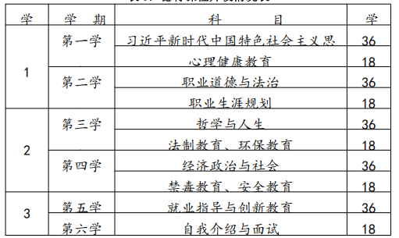

## （六）党建引领

学校党支部成立于2009年10月，现有正式党员4人，预备党员1人，入党积极分子2人，还负责教育管理流动党员9人。

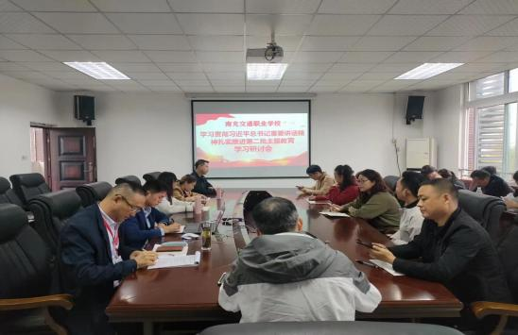

图 5党支部党员大会

1.开展学习习近平新时代中国特色社会主义思想主题教育，通过专题学习、集中学习和个人自学等形式学习党章、习近平行新时代中国特色社会主义思想，提高广大党员干部教师的思想政治意识和党性修养。

2.强化党组织建设和学习，认真学习贯彻党的二十大精神、省市区党代会和全会精神的专题学习，用习近平新时代中国特色社会主义思想和习近平重要讲话精神武装党员头脑，补足精神之钙。

3.进一步加强党风政风人民满意度测评工作,召开党员大会和教职工大会，安排部署测评工作，从而增强党员干部的廉洁意识,提高社会满意度。

4.强化党建文化培育宣传,大力夯实党建组织基础。认真落实“三会一课”，定期召开主题当日活动和组织生活会，举行“参观将军故里，重温入党誓词”参观罗瑞卿纪念馆活动。

5.七一开展庆祝中国共产党成立103周年主题党日活动，继续做好党员发展工作。

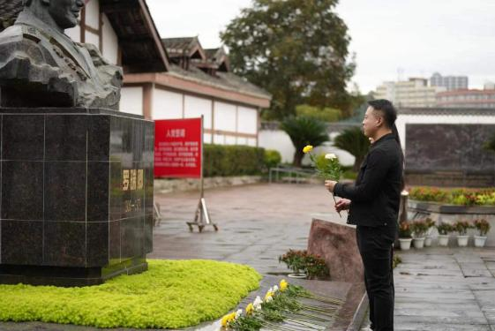

图 6教职工红色教育活动

6.构建了科学民主的决策机制。学校党支部、工会协同工作，发挥教代会参与学校管理的作用，增强教职工的参政议政意识。党政坚持民主集中制，重大决策经过支委会到行政会，最终由校委会讨论通过、公示等环节，防止决策失误。

7.积极参与学校的日常管理。学校党支部在参与管理过程中，学习科学的管理理念，旨在用目标导航，按计划行事，用制度约束人、激励人，保证了各项工作有条不紊、高效地开展，使学风、教风、乃至整个校风在潜移默化中得到不断优化。同时，学校党支部关注学校的教学工作和宣传工作，构建了和谐发展的环境。

8.加强党风廉政建设和师德师风建设，观看《叩问师魂》警示教育片，要求每位党员、教师签好一岗双责责任书和廉洁从教承诺书，进一步提高党员政治素养和工作能力，充分发挥党员的先锋模范作用。

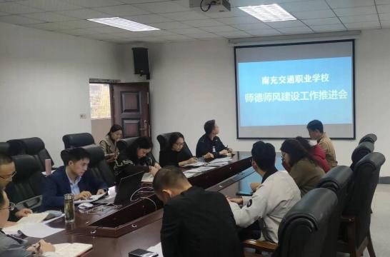

图 7师德师风建设推进会

9.坚持“以人为本”的管理思想。管理中倡导党支部为教育教学服务，为教职工服务的理念，为被管理对象着想，充分满足其事业、感情、待遇的各种合理需求，营造良好的工作与学习环境，让教职工愉快地做好工作，充分发挥他们工作的积极性、主动性和创造性；开展教师“传帮带”活动，要求中学高级教师、老教师必须带一名年轻教师，并对其“传帮带”的效果进行考核。

10.党建带团建，积极支持和指导共青团的工作。党支部积极支持和指导共青团的工作、文艺汇演和志愿者活动，一起研讨和部署群团工作，借助元旦节、清明节、劳动节、青年节、端午节、教师节、中秋节、国庆节和一二九等，弘扬传统文化，对学生加强文化传承和爱国主义教育。

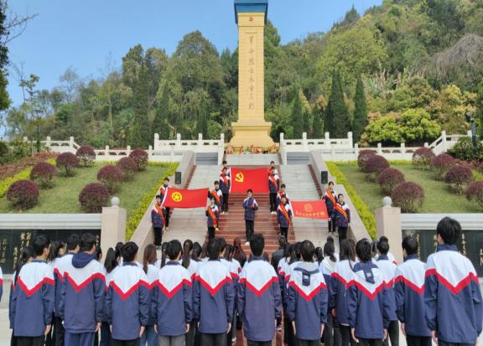

图 8清明节祭扫活动

# 

图 9五四青年节系列活动

# 四、产教融合

## （一）校企合作开展情况和效果

学校与成都铁路局、福州铁路局、南充火车站等单位合作，开始校企业办学模式。经过一系列改革，激发学校办学潜力，开创学校发展的全新局面。

表 2校企合作单位情况表

|  |  |  |  |
| --- | --- | --- | --- |
| 序号 | 合作时间 | 合作单位 | 合作项目及内容 |
| 1 | 2010年 | 成都客运段 | 定点员工培训输送基地 |
| 2 | 2012年 | 福州客运段 | 定点员工输送基地 |
| 3 | 2014年 | 南充火车站 | 定点员工输送基地 |
| 4 | 2015年 | 广东铁路集团广梅汕铁路 | 定点员工输送基地 |
| 5 | 2016年 | 成都火车东站 | 定点员工输送基地 |
| 6 | 2017年 | 成都轨道交通公司 | 定点员工输送基地 |
| 7 | 2018年 | 贵阳客运段 | 定点员工输送基地 |
| 8 | 2020年 | 广深高速公司 | 定点员工输送基地 |

合作办学以来，成都铁路局、福州铁路局、南充火车站等单位主导学校围绕市场需求进行专业设置和人才培养模式改革，在教学改革、教师建设、管理机制等方面勇于创新，充分利用集团资源优势，建设校企双方参与的学生学习考评体系、学生实习管理体系、学生就业跟踪体系、教师培养体系，实现了政府、企业、学校三方资源共享、共赢的新型办学机制。目前已与成都铁路局所辖的成都客运段、重庆客运段、贵阳客运段、南昌铁路局福州客运段、广州广河高速、惠州惠大高速、湖北荆州高速、江肇高速、广深珠高速等高速公路公司合作办学，实施集招生、教学、实训实习、就业等一体化合作模式。

## （二）案例创新

案例一：产教融合

学生在校内即可接受全方位实战操作，实现一步到位。学校根据交通运输运营模式，教学采取分岗式教学，课堂教学更注重实效，强调操作程序，强调操作规范。授课内容做到了与铁路客运各岗位规范的完整对接，并积极采用情境式教学，由学生选择就业方向实行定岗培养，上车进行实训、实习。实习过程中由客运段列车员培训，开展教学、帮带、管理，让学生真正了解岗位工作流程，熟悉操作标准，实现就业零距离。

案列二：中餐烹任学徒制培养

2020年，我校开始实施“招生即招工、入校即入企、学校与企业双师联合培养”的技能人才培养新模式。学校同成都铁路局各客运段联合招工、招生,根据企业技能岗位的实际需要,企校双方共同设计人才培养方案,制订专业的教学标准，组织实施教学。

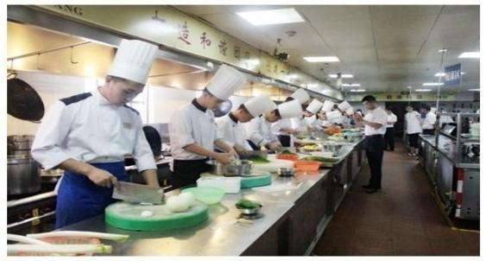

图 10烹饪专业学生在实操

# 五、服务贡献

## （一）技术技能人才培养

学校毕业的学生业务能力较好，各项素质较高，能独立顶岗，企业评价较高，目前从学校毕业的学生在成都铁路各客运段实体就业的学生中，中国铁路总公司专运组工作4人、成都客运段动车组车长18人。

## （二）社会服务

加强就业培训、提高就业与创业能力培训，以成都铁路局为依托，不断提升社会服务能力，服务南充区域经济发展，针对国内服务业各岗位存在的一系列服务意识、服务礼仪方面的不足，自主开发了客运专业系统培训及行业礼仪培训教案，并聘请国内资深专家亲临指导。

培训引入情景式、体验式、互动式、研讨式、项目式等培训方式，根据企业需求全方位、多角度的整合培训产品，培训体系、培训项目、培训课程切合企业持续发展的需要。主要包括：客运各岗位上岗前培训、客运业务培训、行业礼仪培训。量身打造“个性化”培训产品，本着市场变化和切合企业内需的理念，为企业量身定制精品课程培训包，并定期推出全新课程，企业自选，课程可参与专题培训或各岗位培训自选组合。

## （三）对口支援

学校积极参与南充职业教育集团，南充职教学会与南充职工大学合作，支持专业建设，共享师资、实训、教材等教学资源。从军训开始，协助推进教育教学和学生管理工作的精细化管理。定期组织教师专业技能互助互学，提升教师的教学水平，安排教师在成都铁路局各客运段进行岗位实践活动。

# 六、面临挑战

## （一）存在问题

1.教师结构还不合理，中高级教师所占比例低，年轻教师较多。

教师是培养高素质学生的关键，加强年轻教师培养力度，保证人才培养质量。我校在师资建设过程中，一方面存在着专业教师数量不足的现象，另一方面现有的专业教师虽具备一定的技能优势，但青年教师较多，教学水平明显偏低。教学理念需不断更新，新招聘教师的业务技能亟待提升，这在一定程度上影响了人才培养模式改革、课程改革、教学模式改革的顺利进行，影响了专业建设的持续推进。

2.教师考核激励机制需进一步创新。虽然我校运行了择优聘任制，并对教师进行了考核，但在具体的考核项目和结果评定方面还存在不足，无法激发所有教师的工作积极性，教师的薪资体系和工作成果考核需进一步调整。教师信息化、教学能力和科研能力需进一步提升，数字化资源库建设还不完善，对教学的促进作用不大。

3.校企合作力度不够。

## （二）改进措施

1.加大教师继续续教育和政治学习，不断提高教师的学历和能力。借助交通运输企业，开展教师岗位培训和考核，提升教师的业务水平。实行师徒结对，按照提升计划开展多种形式的教师培训工作。

2.调整教师的考核体系，鼓励教师特色发展，形成专业特长，实行教师项目负责制，按成果兑现薪资。组织信息化教学比赛，加强培训工作，制定资源库建设方案。

5.校企合作向纵深发展。进一步完善校企合作组织管理制度体系及运作机制，扩大合作内容及方式，提高实习、就业、教育培训、科技服务等方面的合作层次。使学校向企业办学方向转变。

附表

